**TRƯỜNG ĐẠI HỌC SƯ PHẠM KĨ THUẬT- ĐẠI HỌC ĐÀ NẴNG**

**KHOA ĐIỆN – ĐIỆN TỬ**

**NGÀNH CÔNG NGHỆ THÔNG TIN**

**Môn: Lập trình hướng đối tượng – Java Nâng cao**

BÀI TẬP CUỐI KÌ – BÁO CÁO ĐỀ TÀI

Đề tài: Xây dựng Quản Lý Kho Sách

Nhiệm vụ: BẢNG BÁO CÁO TỔNG KẾT ĐỀ TÀI

***GVHD : Đỗ Phú Huy***

***Nhóm Thực hiện:  
 Trần Đại (NT)***

***Hồ Thiện Phước***

***Hồ Thị Vân Anh***

***Nguyễn Thị Thoa***

***Hồ Thái Bình***

*Đà Nẵng, tháng 5 năm 2021*

**--------------QUẢN LÝ KHO SÁCH--------------**

**I. Giới thiệu đề tài:**

Trong thời đại tri thức ngày nay việc nâng cao giáo dục là nhiệm vụ quan trọng hàn đầu của nước ta. Song song với đào tạo việc quản lí cũng không kém phần quan trọng . Đặc biệt là quản lí kho sách . Hằng ngày một số lượng lớn sách được sử dụng . Việc quản lí sách vốn đã rất khó khăn , mặt khác do nhu cầu đọc của chúng ta ngày càng tăng nên việc quản lí sách ngày càng khó khăn hơn .

Phần mềm Quản lí kho sách này nhằm giải quyết phần nào đó của khó khăn trên . Phần mềm hỗ trợ việc quản lí sách 1 cách nhanh chóng và thuận tiện . Giúp chúng ta thống kê được số lượng , chi phí sách nhập/xuất 1 cách nhanh chóng tốn ít thời gian , tiện lợi và độ chính xác cao hơn.

Với đề tài ***“Quản lý Kho Sách”*** – chúng ta sẽ thấy được tầm quan trọng của việc ứng dụng công nghệ thông tin trong việc quản lý, nghiên cứu và tìm kiếm thông tin thư viện.

**II. Đặc tả bài toán:**

**1. Bài toán:**

Thư viện trường Đại học Sư phạm Kĩ thuật có như cầu quản lý sử dụng sách. Thư viện làm các áp phích sách gồm các thông tin như sau: mã sách, tên sách, tên tác giả, nhà sản xuất, năm xuất bản, số trang, tóm tắt nội dung, số bản.

Người quản lý kho sách muốn tra cứu áp phích theo yêu cầu.

**2. Yêu cầu hệ thống:**

a. Hỗ trợ chức năng nhập hàng

b. Cập nhật sách mới hàng mới

c. Lưu thông tin sách

d. Thống kê các đầu sách hiện có qua thời gian

e. Thống kê số lượng sách cho mượn hàng tháng theo: chủ đề, tác giả, số người mượn, số người mượn có phân theo chủ đề.

**3. Phân tích các yếu tố của bài toán:**

*3.1. Bảng phân tích các yếu tố bài toán:*

*3.2. Phân tích các chức năng:*

*3.2.1. Bảng hệ thống chức năng:*

|  |  |
| --- | --- |
| **Động từ** | **Tác nhân** |
| Đăng kí mượn sách | Sinh viên |
| Tra cứu phích sách | Sinh viên+Giảng viên+Quản lý |
| Mượn sách | Sinh viên |
| Trả sách | Sinh viên |
| Cập nhật sách | Quản lý |
| Cung cấp sách | Quản lý |

*3.2.1. Mô tả chi tiết chức năng bài toán:*

|  |  |  |
| --- | --- | --- |
| **Stt** | **Tên chức năng** | **Chức năng** |
| 1 | Quản lý quy trình nhập khô | **Điều kiện nhập hàng:**   * Hàng được nhập với nguyên hiện trạng trong lô, gói, niêm phong. * Bộ phận quản lý kho có nhiệm vụ kiểm tra và nhập hàng đúng số lượng và chất lượng hiện có vào phần mềm.   **Kiểm tra trạng thái hàng:**   * Bộ phận kho (thủ kho) kiểm tra chi tiết đối với các sản phẩm: tình trạng sản phẩm, số lượng, mã số đã có, cấu hình và chi tiết các thành phần. Việc kiểm tra sẽ phụ thuộc vào mức độ tin cậy lẫn nhau giữa hai bên. * Nếu các sản phẩm đầy đủ các thông tin giống hóa đơn thì thực hiện việc tạo mã cho sản phẩm để lưu vào kho. * Nếu các sản phẩm: Sai về mã số hàng, tình trạng, cấu hình, các thành phần không đúng với hóa đơn xuất thực hiện thông báo lại cho các bộ phận nhập hàng, kế toán, thông báo cho cơ quan vận chuyển, chuyển fax, nhà cung cấp. Có thể lưu sản phẩm đó lại hoặc gửi trả đối với nhà cung cấp.   **Nhập thông tin hàng:**   * Mã số hàng có thể được đánh bằng tay hoặc bằng barcode. Mã số phải đánh chuẩn. Đối với việc tạo mã bằng barcode thì mã số được tạo ngay khi kiểm tra sản phẩm, mã này được tạo và lưu ngay khi đọc. Với một số loại sản phẩm giá trị nhỏ, kích thước, cấu hình không lớn cho phép tạo mã theo nhóm, loại. Việc tạo mã có thể không cần thiết khi hai bên nhập và xuất thống nhất tải file dữ liệu cho nhau hoặc truy xuất dữ liệu giữa hệ thống hai bên * Nhập thông tin hàng vào hệ thống, nhập với tất cả các thông tin và hiện trạng của hàng. |
| 2 | Quản lý quy trình xuất kho | **Mô tả:**   * Xuất hàng theo đơn đặt hàng * Xuất hàng tồn kho * Xuất hàng phục vụ cho quá trình giới thiệu quảng cáo, tư vấn sản phẩm * Xuất hàng sử dụng cho chính các đơn vị thuộc công ty (xuất nội bộ) * Xuất hàng trả lại nhà cung cấp khi hàng đã nhập không đủ tiêu chuẩn hoặc do hỏng trong thời gian bảo hành.... * Bộ phận kho thực hiện làm phiếu xuất hàng(có mẫu), kiểm tra hàng, đóng gói, chuyển và xác nhận đã giao hàng cho bộ phận giao hàng hoặc các bộ phận liên quan.   **Nếu trong kho không có đầy đủ các thông tin yêu cầu :**   * Bộ phận kho thực hiện gửi các thông tin về tình hình nhu cầu và hiện tại kho cho cấp trên. Lập phiếu mua hàng gửi nhà cung cấp về số lượng chủng loại, chất lượng, quy cách , thời gian giao hàng. Bộ phận kho thực hiện việc nhập kho và bảo quản vật tư để chuẩn bị cung ứng vật tư cho các đơn vị liên quan. Thực hiện xuất kho cung cấp cho các đơn vị có nhu cầu. Các phiếu xuất thường có sự xác nhận của thủ kho và các bộ phận liên quan như kế toán, phòng kinh doanh. Các phiếu xuất khi chưa có sự xác nhận của thủ kho thì hàng chưa được xuất kho ra ngoài |
| 3 | Tính toán sản tồn khô | **Mô tả :**   * Trên cơ sở thông tin hàng nhập, thông tin hàng xuất, thời gian quy định lưu trữ, thời gian bảo hành, thời gian tính khấu hao..... Bộ phận kho cân đối để tính ra hàng là tồn kho. |
| 4 | Thống kê | Thống kê:   * Nhân viên thống kê tổng hợp và chi tiết các hàng hóa, sản phẩm trong  kho tính toán trên cơ sở các thông tin hàng nhập vào, hàng xuất ra, các sản phẩm lưu đọng hàng tuần, hàng tháng... * Thống kê theo số lượng hàng và thể hiện bằng biểu đồ. |
| 5 | Báo cáo: | * Trên cơ sở thông tin của đã thống kê nhân viên kho lập các báo cáo tổng hợp, báo cáo chi tiết về hàng tồn kho gửi cấp trên theo tuần,tháng hoặc quý. |

**III. Mô tả sơ đồ Flow đề tài:**

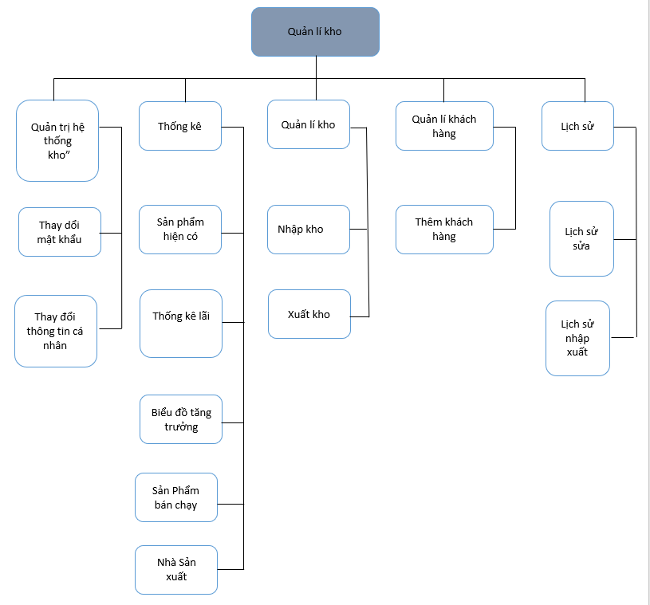

**IV. Giao diện thiết kế:**

**1. Giao diện 1: Đăng Nhập theo Tài khoản Quản trị viên**

1.1. Chức năng: Đăng nhập tài khoản để quản lý kho

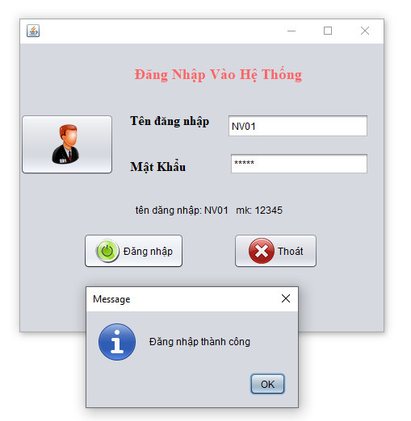

**2. Giao diện 2: Phần menu chọn Chức năng quản lý**

2.1. Gồm có 4 button của 4 chức năng của việc quản lý:

- Các chức năng chính: Quản lý Nhân viên, Thống kê, Hóa đơn, Lịch sử

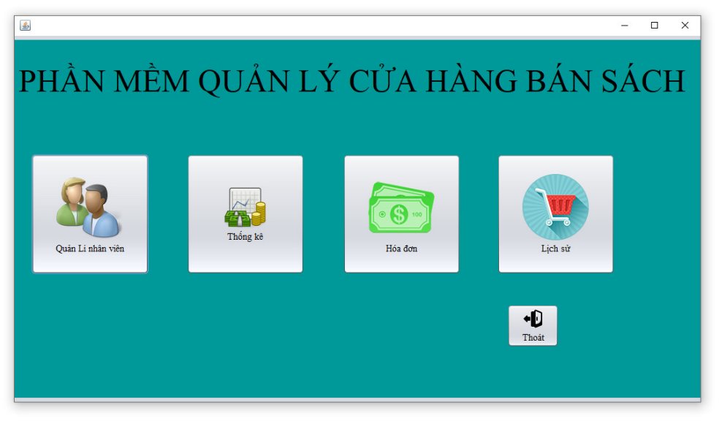

**3. Giao diện 3: menu 1: Quản lý nhân viên**

3.1. Chức năng chính: Quản lý thông tin cá nhân của Nhân viên – Quản trị viên

3.2. Chức năng chi tiết: Thay đổi mật khẩu và thay đổi thông tin cá nhân:

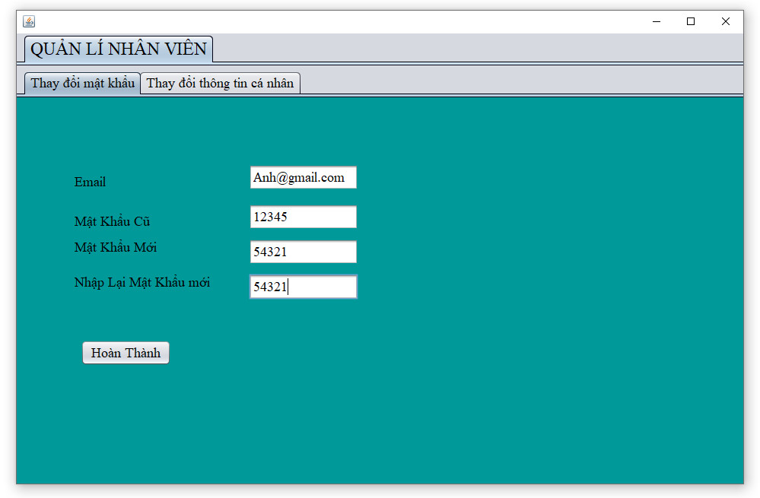

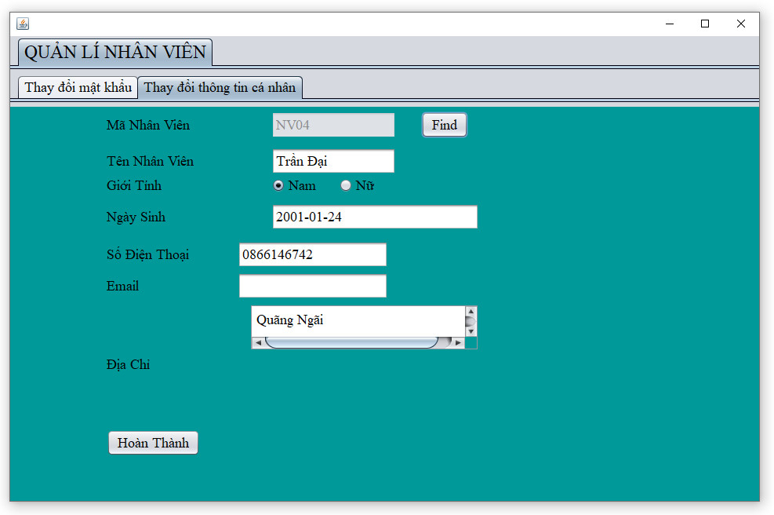

**4. Giao diện 4: Thống kê:**

- Chức năng chính: Tại đây người dùng có thể thống kê các tháng nhập hàng theo: Thống kê lãi, biểu đổ tăng trưởng, Sản phẩm bán chạy, Sản phẩm hiện có.

- Gồm 4 tab để người dùng quản lý dễ dàng hơn.

4.1. Tab 1: Thống kê lãi:

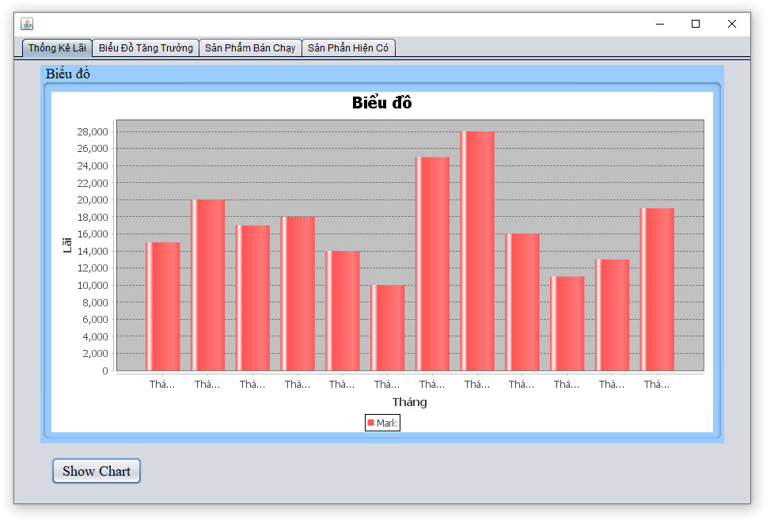

4.2. Tab 2: Biểu đồ tăng trưởng doanh thu của xưởng:

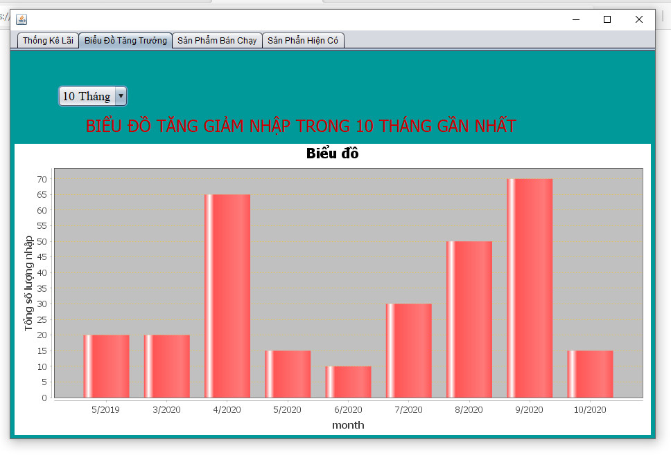

4.3. Tab3: Thống kê sản phẩm bán chạy:

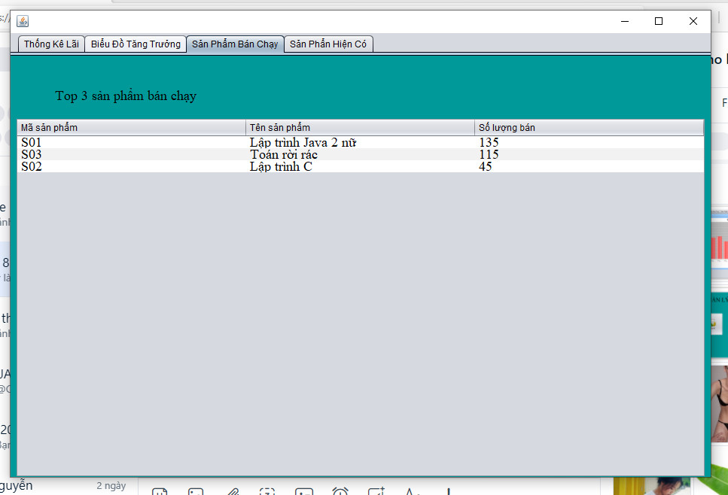

4.4. Tab4: Thố ng kê sản phẩm hiện có:

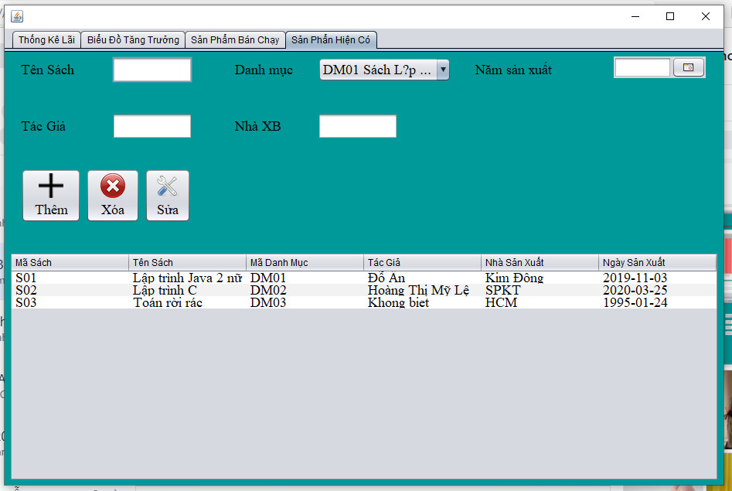

**5. Giao diện 5: Quản lý Nhập hóa đơn hàng:**

- chức năng chính: Là nơi để người dùng nhập hóa đơn và quản lý thông tin chi tiết các sản phẩm của kho hàng.

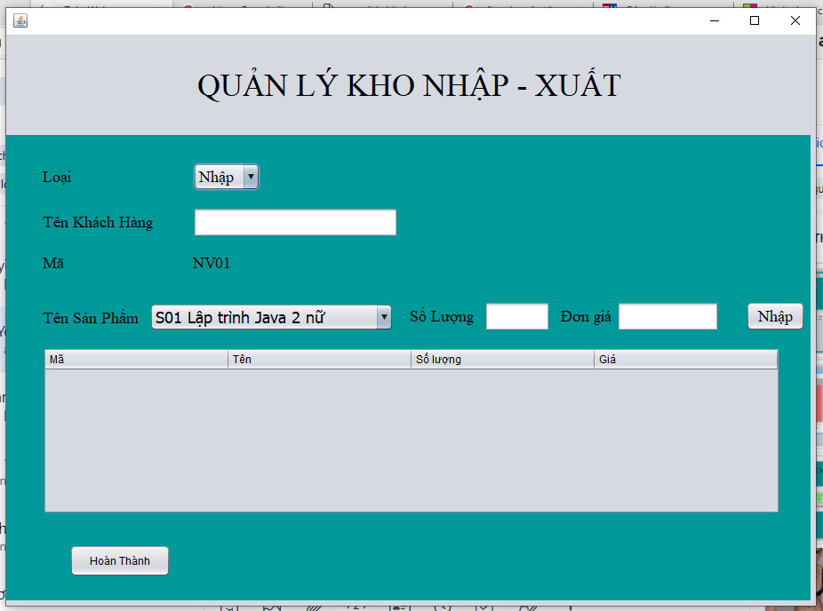

**6. Giao diện 6: Quản lý về lịch sử nhập xuất kho:**  
- Chức năng chính: Người dùng có thể xem lại thông tin và ngày nhập xuất 1 cách dễ dàng hơn:

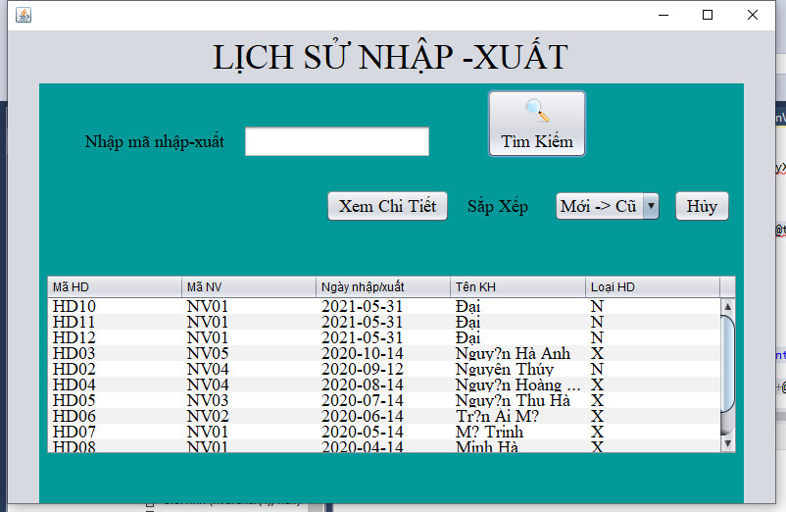

--------------------------------------------------------------------------------the end--------------------------------